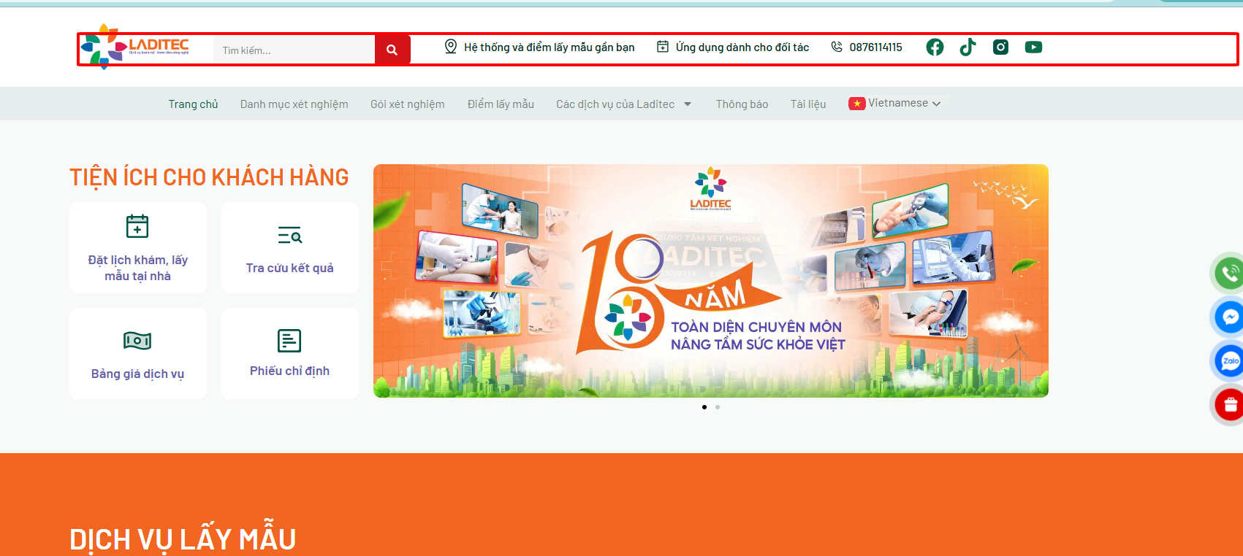 | ĐIỀU CHỈNH THANH Ô ĐỎ NHỎ LẠI  MÀU CHỮ: MÀU TÍM  THANH TRANG CHỦ; MÀU CAM  CHỮ THANH MENU: MÀU TRẮNG
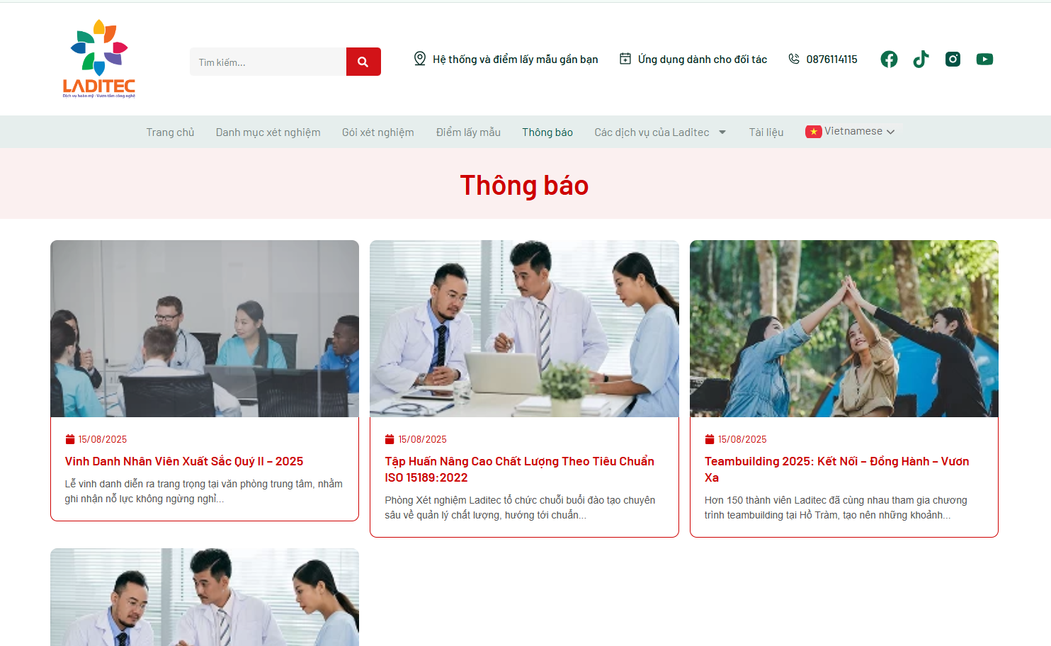 | PhẦN tải file chưa được:  File này định dạng : pdf, word,image…
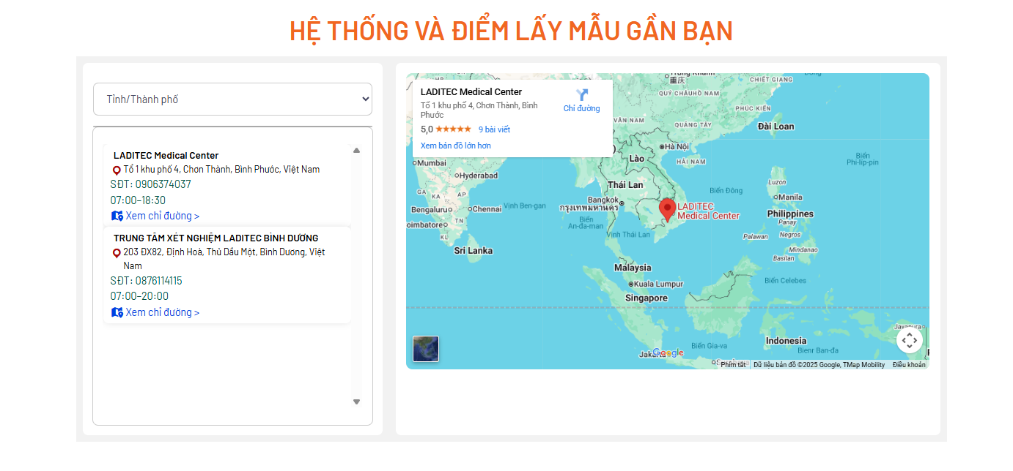 | DỜI XUỐNG CUỐI CÙNG
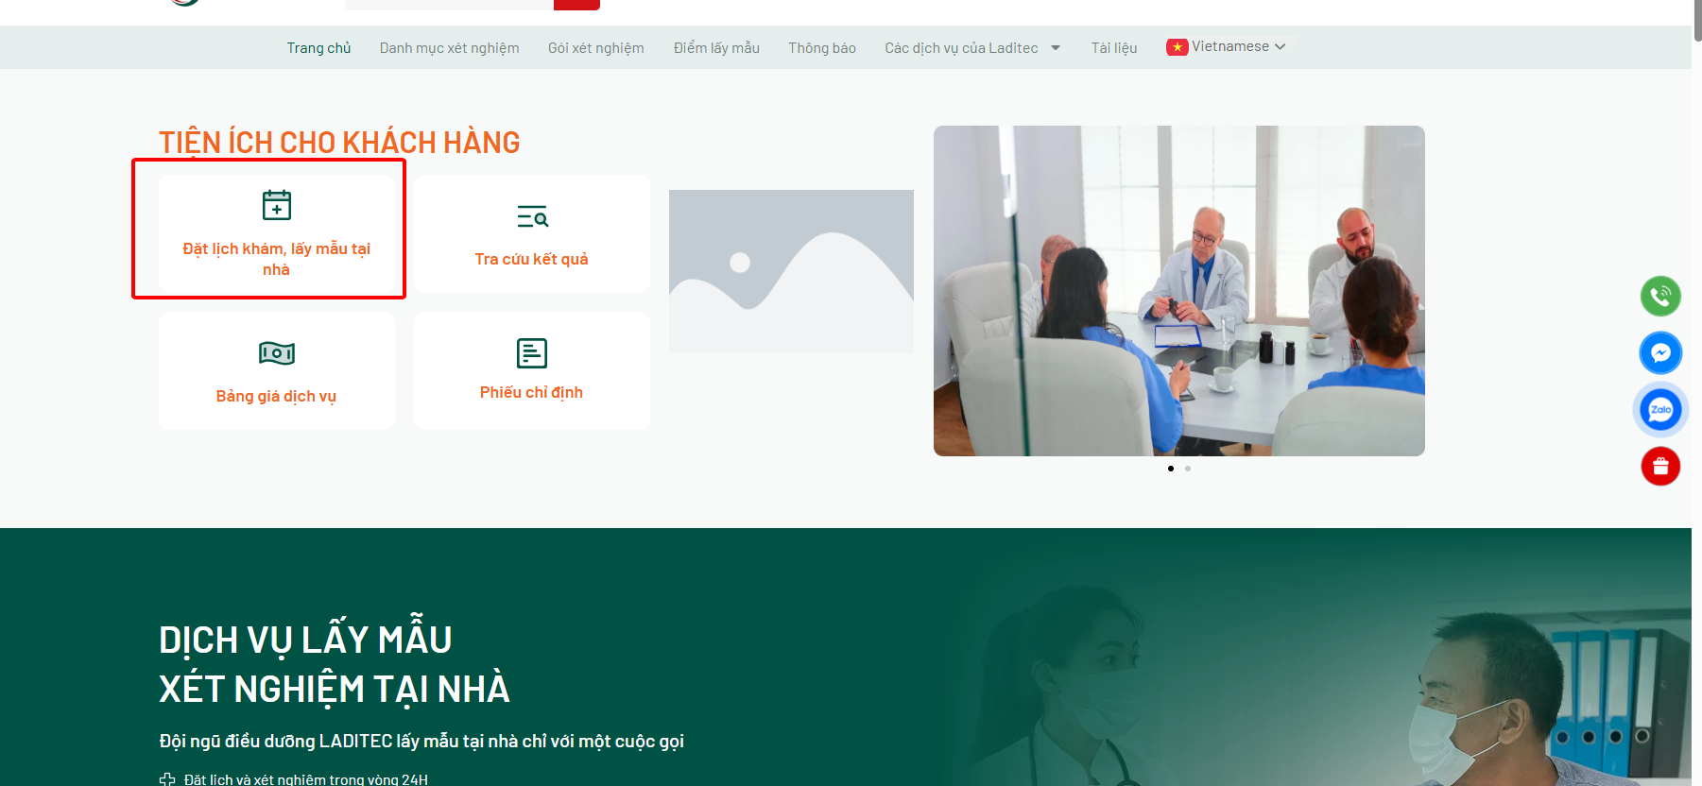 | Click vào icon sẽ link đến trang liên kết  Tạo hiệu ứng khi rê chuột đến  chưa click vào ô (cần chọn chữ mới click đc)  tương tự với các mục khác  Gói xn  Chuyên khoa
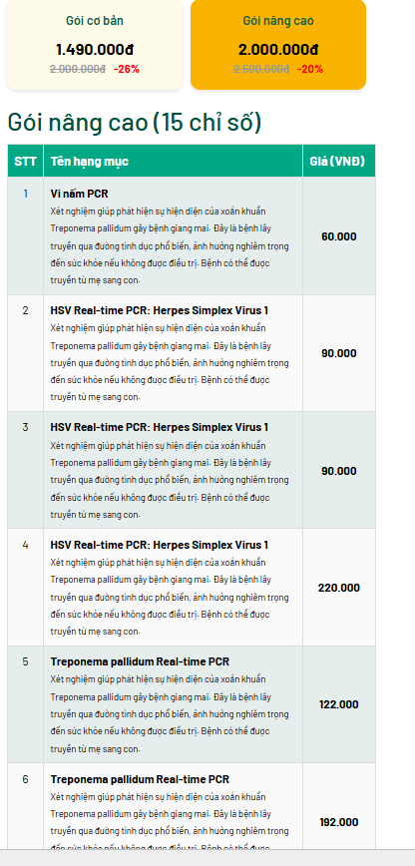 | CÁC GÓI XÉT NGHIỆM TẠI LADITEC  Có nhiều chỉ số nhưng chỉ xem đc 6 chỉ số thôi  CHƯA ĐƯỢC  SỐ LƯỢNG CHỈ SỐ HIỂN THỊ KO ĐÚNG VỚI THỰC TẾ
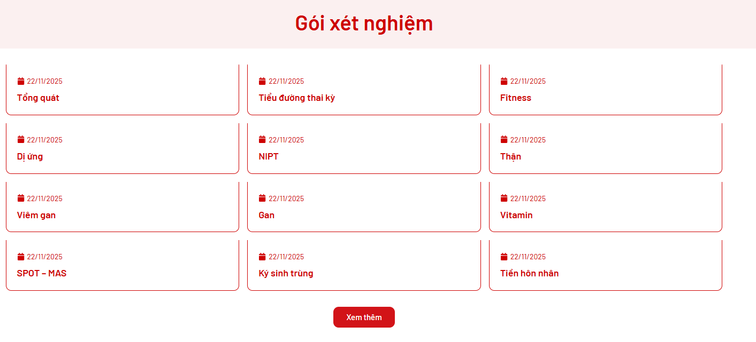 | - https://diag.vn/danh-muc-goi-xet-nghiem/  HIỂN THỊ GIỐNG TRANG NÀY  Hiện tại bị lỗi như hình  BẤM XEM TẤT CẢ VẪN HIỂN THỊ NHƯ CŨ  (đang lưu hành 3 dạng hiển thị)
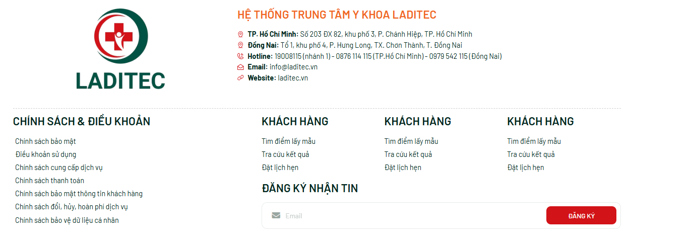 | ĐỔI LOGO MỚI  ĐỔI MÀU SẮC NHẬN DIỆN MỚI  CÁC THÔNG TIN  CHÍNH SÁCH. KHÁCH HÀNG  TƯ VẤN GIÚP A NÊN ĐIỀN GÌ CHỨ ĐANG RỐI QUÁ  EMAIL: laditecbd@gmail.com
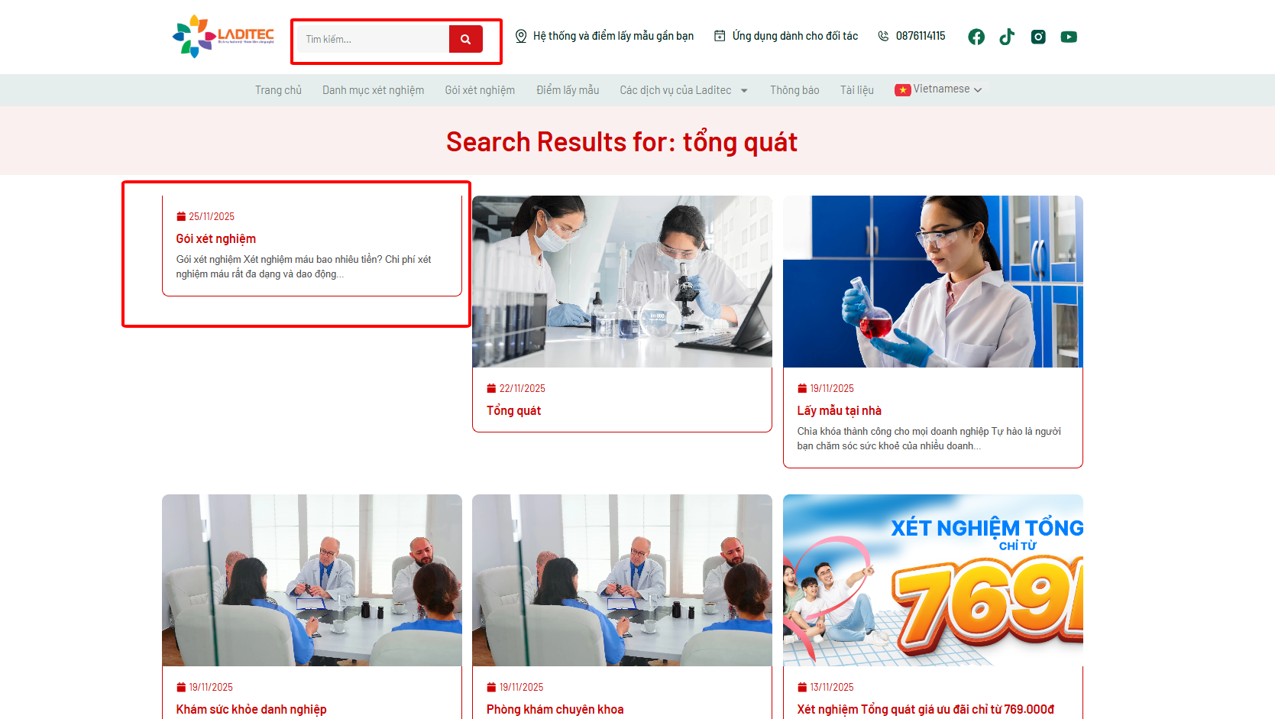 | Chức năng tìm kiểm làm giống trang này  “https://medlatec.vn/tim-kiem-thong-tin?keyword=t%E1%BB%95ng%20qu%C3%A1t&type=bai-viet”
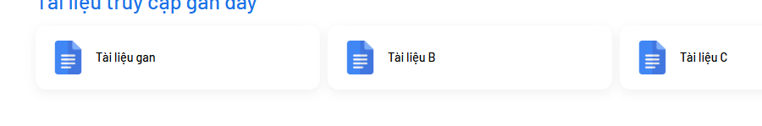 | FILE TRÊN WEB:  NGƯỜI DÙNG CLICK VÀO THÌ HIỆN THÔNG BÁO TẢI VỀ TRỰC TIẾP ĐƯỢC KHÔNG?  HIỆN TẠI ĐANG LINK VÀO G-DRIVER
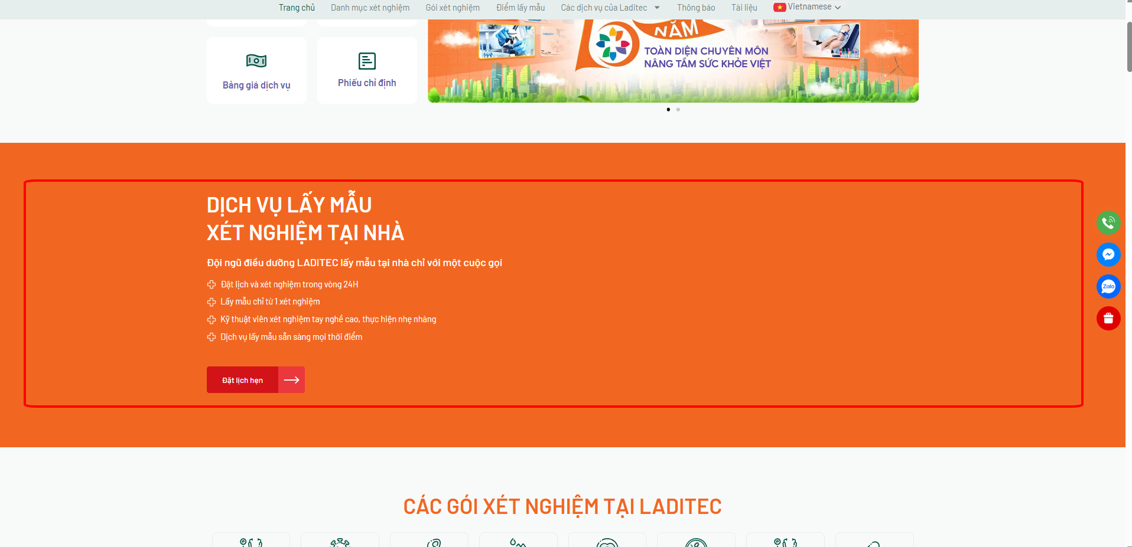 | CO Ô NÀY HẸP LẠI  THAY BẰNG BACKGROUND LOGO LADITEC MỜ CHÍNH GIỮA, CHỮ MÀU CAM
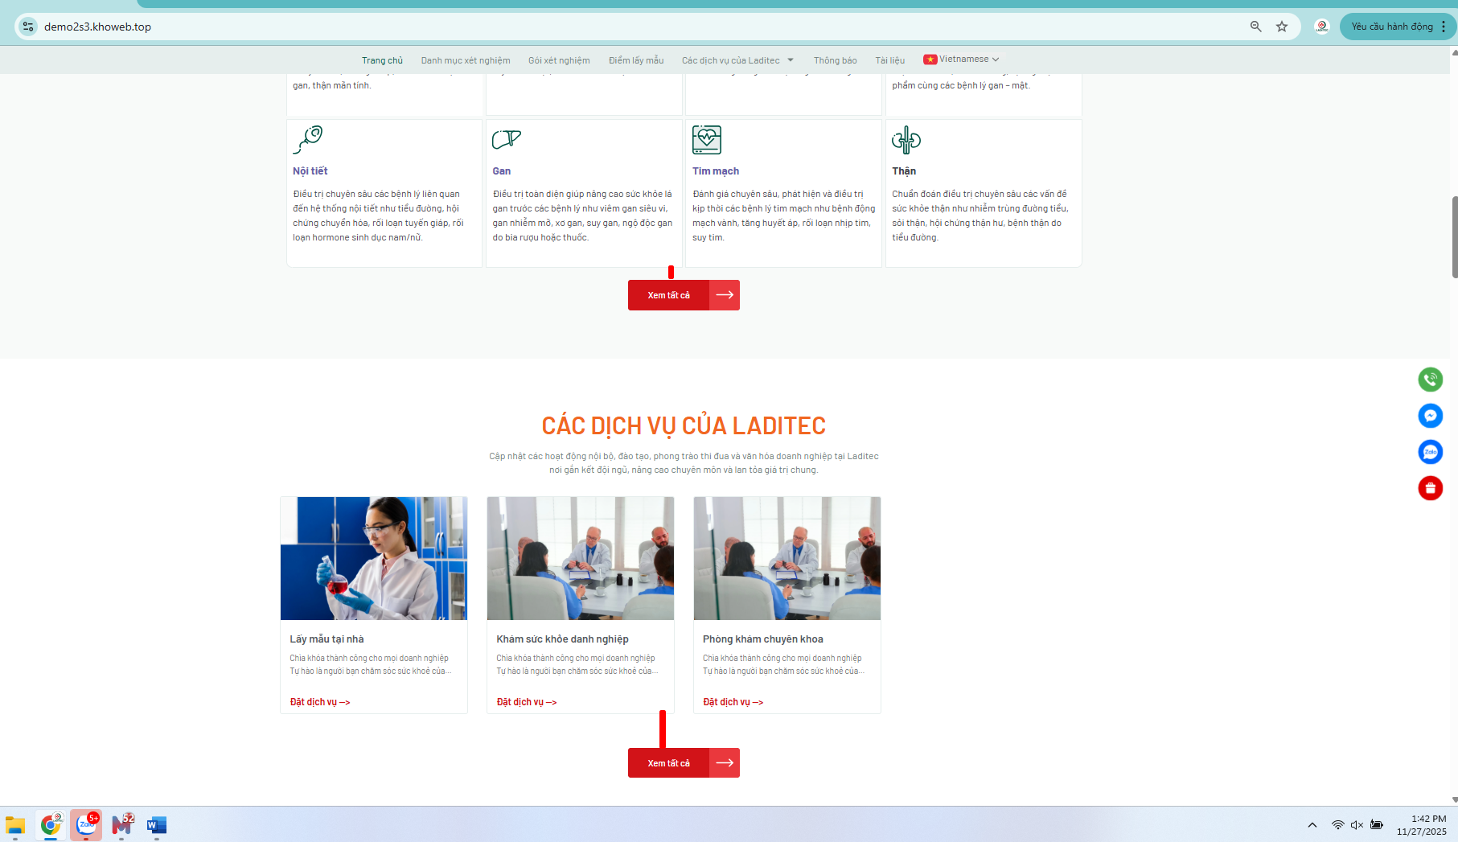 | ĐIỀU CHỈNH TẤT CẢ CHỮ “XEM THÊM”  CÓ KHOẢN CÁCH ĐỒNG ĐỀU  ĐANG ĐỂ KHÔNG ĐỒNG ĐỀU  VÀ THAY BẰNG MÀU TÍM

